**BỘ GIÁO DỤC VÀ ĐÀO TẠO**

**TRƯỜNG ĐẠI HỌC ĐẠI NAM**

**BÀI TẬP LỚN**

**TÊN HỌC PHẦN: THIẾT KẾ, LẬP TRÌNH FRONT-END**

**ĐỀ TÀI: THIẾT KẾ HỆ THỐNG WEBSITE GIỚI THIỆU**

**VÀ BÁN THIẾT BỊ MÁY TÍNH**

**Giáo viên hướng dẫn: Kiều Tuấn Dũng**

**Sinh viên thực hiện:**

|  |  |  |  |
| --- | --- | --- | --- |
| **STT** | **Mã sinh viên** | **Họ và tên** | **Lớp** |
| 1 | 1871020335 | Ngô Minh Khôi | 18-05 |

**Hà Nội, năm 2025**

**BỘ GIÁO DỤC VÀ ĐÀO TẠO**

**TRƯỜNG ĐẠI HỌC ĐẠI NAM**

**BÀI TẬP LỚN**

**TÊN HỌC PHẦN: THIẾT KẾ, LẬP TRÌNH FRONT-END**

**ĐỀ TÀI: THIẾT KẾ HỆ THỐNG WEBSITE GIỚI THIỆU**

**VÀ BÁN THIẾT BỊ MÁY TÍNH**

|  |  |  |  |  |  |
| --- | --- | --- | --- | --- | --- |
| STT | Mã Sinh Viên | Họ và Tên | Ngày Sinh | Điểm | |
| Bằng Số | Bằng Chữ |
| 1 | 1871020335 | Ngô Minh Khôi | 16/12/2006 |  |  |

### 

### CÁN BỘ CHẤM THI

**Hà Nội, năm 2025**

**LỜI NÓI ĐẦU**

Trong thời đại công nghệ thông tin bùng nổ, nhu cầu mua sắm trực tuyến ngày càng trở nên phổ biến, đặc biệt đối với các sản phẩm công nghệ như thiết bị máy tính. Người tiêu dùng hiện nay có xu hướng tìm kiếm thông tin, so sánh giá cả và lựa chọn sản phẩm phù hợp một cách dễ dàng thông qua các nền tảng trực tuyến. Điều này đặt ra yêu cầu cấp thiết đối với các doanh nghiệp kinh doanh thiết bị máy tính trong việc xây dựng một hệ thống website chuyên nghiệp, hiện đại để đáp ứng nhu cầu của khách hàng.

Xuất phát từ thực tế đó, đề tài "Thiết kế hệ thống website giới thiệu và bán thiết bị máy tính" được nghiên cứu nhằm tạo ra một nền tảng trực tuyến giúp khách hàng dễ dàng tìm kiếm, tham khảo thông tin sản phẩm và thực hiện giao dịch một cách tiện lợi, nhanh chóng và an toàn. Hệ thống không chỉ hỗ trợ doanh nghiệp mở rộng kênh bán hàng mà còn giúp nâng cao trải nghiệm mua sắm của người tiêu dùng thông qua các chức năng như tìm kiếm sản phẩm, quản lý giỏ hàng, thanh toán trực tuyến và chăm sóc khách hàng.

Mục tiêu của đề tài là xây dựng một hệ thống website thương mại điện tử chuyên về thiết bị máy tính với các tính năng như giới thiệu sản phẩm, tìm kiếm nâng cao, quản lý đơn hàng, thanh toán trực tuyến và quản trị hệ thống. Ngoài ra, đề tài cũng tập trung vào việc tối ưu hóa trải nghiệm người dùng, đảm bảo tính bảo mật và nâng cao hiệu suất hoạt động của hệ thống.

Đề tài này không chỉ mang ý nghĩa thực tiễn mà còn góp phần thúc đẩy sự phát triển của thương mại điện tử trong lĩnh vực công nghệ thông tin. Hy vọng rằng hệ thống website được đề xuất sẽ là một giải pháp hiệu quả giúp doanh nghiệp kinh doanh thiết bị máy tính gia tăng doanh thu và mở rộng thị trường, đồng thời mang lại những trải nghiệm mua sắm tốt nhất cho khách hàng

**MỤC LỤC**

|  |  |  |  |  |
| --- | --- | --- | --- | --- |
| **Mục** | **Nội dung** | **Trang** | | |
| **CHƯƠNG 1: TỔNG QUAN VỀ ĐỀ TÀI** | | | | |
| **1.1** | **Giới thiệu về đề tài** | **8** | | |
| **1.2** | **Mục tiêu đề tài** | **8** | | |
| **1.3** | **Phạm vi nghiên cứu đề tài** | **9** | | |
| **CHƯƠNG 2: CƠ SỞ LÝ THUYẾT** | | | | |
| **2.1** | **Tổng quan về JavaScript** | **10** | | |
| **2.2** | **Giới thiệu về jQuery** | **10** | | |
| **2.3** | **Bootstrap** | **10** | | |
| **CHƯƠNG 3. THIẾT KẾ WEBSITE** | | | | |
| **3.1** | **Ý tưởng thiết kế** | **12** | | |
| **3.2** | **Sơ đồ website** | **12** | | |
| **3.3** | **Giao diện chính các trang chính** | **12** | | |
| **3.4** | **Code của một số trang chính** | **15** | | |
| **Kết luận** | | | **24** |
| **Tài liệu tham khảo** | | | **25** |

**DANH MỤC HÌNH ẢNH**

|  |  |
| --- | --- |
| **Hình** | **Trang** |
| Hình 3.1. Bản phác thảo giao diện | 12 |
| Hình 3.2. Giao diện chính | 13 |
| Hình 3.3. Màn hình trang đăng nhập | 14 |
| Hình 3.4. Màn hình trang đăng ký | 14 |
| Hình 3.5. Danh sách sản phẩm | 15 |
| Hình 3.6. Màn hình trang giỏ hàng | 15 |
| Hình 3.7. Màn hình trang chi tiết sản phẩm | 15 |

**DANH MỤC BẢNG BIỂU**

**DANH MỤC CÁC TỪ VIẾT TẮT**

|  |  |  |
| --- | --- | --- |
| **STT** | **TỪ VIẾT TẮT** | **VIẾT ĐẦY ĐỦ** |
| 1 | RWD | Responsive Web Design |
| 2 |  |  |

**Chương 1. TỔNG QUAN VỀ ĐỀ TÀI**

* 1. **Giới thiệu về đề tài**

Trong thời đại công nghệ thông tin phát triển mạnh mẽ, nhu cầu mua sắm trực tuyến ngày càng gia tăng, đặc biệt trong lĩnh vực thiết bị máy tính. Một hệ thống website giới thiệu và bán thiết bị máy tính không chỉ giúp doanh nghiệp tiếp cận khách hàng một cách dễ dàng mà còn mang lại sự tiện lợi cho người tiêu dùng.

Hiện nay, việc mua sắm thiết bị máy tính truyền thống tại cửa hàng gặp nhiều hạn chế như mất thời gian di chuyển, khó so sánh giá cả và thông tin sản phẩm một cách nhanh chóng. Trong khi đó, thương mại điện tử đang trở thành xu hướng tất yếu, giúp tối ưu hóa trải nghiệm mua sắm cho khách hàng. Một hệ thống website hiện đại không chỉ đóng vai trò là kênh bán hàng mà còn giúp khách hàng dễ dàng tra cứu thông tin, so sánh sản phẩm và đưa ra quyết định mua hàng chính xác.

Đề tài "Thiết kế hệ thống website giới thiệu và bán thiết bị máy tính" nhằm xây dựng một nền tảng trực tuyến giúp người dùng dễ dàng tìm kiếm, tham khảo thông tin sản phẩm và thực hiện giao dịch một cách nhanh chóng, an toàn. Hệ thống không chỉ hỗ trợ việc bán hàng mà còn giúp quảng bá thương hiệu, cung cấp thông tin chi tiết về các sản phẩm như laptop, PC, linh kiện phần cứng, phần mềm và các phụ kiện liên quan.

* 1. **Mục tiêu của đề tài**

Mục tiêu chính của đề tài là xây dựng một hệ thống website thương mại điện tử chuyên về thiết bị máy tính với các chức năng chính như:

* **Giới thiệu sản phẩm:** Cung cấp thông tin chi tiết về các sản phẩm bao gồm hình ảnh, thông số kỹ thuật, giá bán, đánh giá của khách hàng.
* **Quản lý danh mục sản phẩm:** Hỗ trợ phân loại sản phẩm theo các nhóm như laptop, PC, linh kiện, phần mềm, phụ kiện.
* **Hỗ trợ tìm kiếm và bộ lọc sản phẩm:** Giúp khách hàng dễ dàng tìm kiếm sản phẩm theo thương hiệu, giá cả, cấu hình, v.v.
* **Giỏ hàng và thanh toán trực tuyến:** Hỗ trợ khách hàng thêm sản phẩm vào giỏ hàng, thanh toán qua các phương thức như thẻ ngân hàng, ví điện tử.
* **Quản lý tài khoản khách hàng:** Hỗ trợ khách hàng đăng ký, đăng nhập, theo dõi đơn hàng và lịch sử mua sắm.
* **Chăm sóc khách hàng:** Cung cấp tính năng hỗ trợ trực tuyến, phản hồi ý kiến, đánh giá sản phẩm.
* **Quản trị hệ thống:** Cung cấp giao diện quản trị giúp quản lý sản phẩm, đơn hàng, khách hàng và các báo cáo kinh doanh.
* **Tối ưu hóa trải nghiệm người dùng:** Thiết kế giao diện thân thiện, dễ sử dụng, hỗ trợ đa nền tảng từ máy tính đến thiết bị di động.
* **Bảo mật thông tin:** Đảm bảo an toàn cho dữ liệu khách hàng và giao dịch trực tuyến thông qua các công nghệ bảo mật tiên tiến.
  1. **Phạm vi của đề tài**

Phạm vi nghiên cứu và triển khai của đề tài bao gồm:

**Về nội dung:** Hệ thống website tập trung vào các sản phẩm thiết bị máy tính như laptop, máy tính bàn, linh kiện phần cứng, phần mềm và các phụ kiện liên quan.

* **Về đối tượng sử dụng:** Hệ thống hướng đến khách hàng có nhu cầu mua sắm thiết bị máy tính trực tuyến, cũng như các doanh nghiệp bán lẻ muốn mở rộng kênh bán hàng trực tuyến.
* **Về chức năng:** Hệ thống hỗ trợ các chức năng cốt lõi như giới thiệu sản phẩm, tìm kiếm, đặt hàng, thanh toán trực tuyến, quản lý khách hàng và chăm sóc khách hàng.
* **Về công nghệ:** Hệ thống sẽ được phát triển trên nền tảng web sử dụng các công nghệ phổ biến như HTML, CSS, JavaScript, PHP, MySQL và các framework hỗ trợ. Ngoài ra, các công nghệ bảo mật như SSL, bảo vệ dữ liệu người dùng cũng được tích hợp để đảm bảo an toàn trong giao dịch trực tuyến.
* **Về phạm vi ứng dụng:** Hệ thống có thể được triển khai cho các cửa hàng kinh doanh thiết bị máy tính vừa và nhỏ, hoặc mở rộng cho các doanh nghiệp lớn hơn với nhu cầu tích hợp nhiều phương thức thanh toán và quản lý kho hàng chuyên sâu.

Việc nghiên cứu và phát triển hệ thống này sẽ mang lại lợi ích thiết thực cho cả người tiêu dùng và doanh nghiệp, đồng thời góp phần thúc đẩy xu hướng thương mại điện tử trong lĩnh vực công nghệ thông tin. Hệ thống không chỉ giúp doanh nghiệp gia tăng doanh thu mà còn giúp khách hàng tiết kiệm thời gian, công sức trong quá trình tìm kiếm và mua sắm sản phẩm.

**Chương 2. CƠ SỞ LÝ THUYẾT**

**2.1. Tổng quan về JavaScript**

JavaScript là một ngôn ngữ lập trình phía khách (client-side) phổ biến nhất trong phát triển web, giúp tạo ra các trang web tương tác, động và tối ưu hóa trải nghiệm người dùng. JavaScript có thể chạy trực tiếp trên trình duyệt của người dùng mà không cần tải lại trang, cải thiện hiệu suất và nâng cao tính năng động của website.

Các đặc điểm nổi bật của JavaScript:

* Hỗ trợ lập trình hướng đối tượng, lập trình hàm và lập trình mệnh lệnh.
* Cung cấp khả năng tương tác với HTML và CSS để thay đổi nội dung, bố cục của trang web.
* Xử lý sự kiện như nhấp chuột, nhập dữ liệu và thao tác bàn phím.
* Tích hợp tốt với AJAX để tải dữ liệu không đồng bộ, giúp cải thiện hiệu suất và tốc độ tải trang.
* Hỗ trợ các thư viện và framework phổ biến như jQuery, React, Angular, Vue.

**2.2. Giới thiệu về jQuery**

jQuery là một thư viện JavaScript mạnh mẽ, giúp đơn giản hóa các thao tác với DOM, xử lý sự kiện, tạo hiệu ứng động và thực hiện AJAX một cách dễ dàng.

### Các ưu điểm của jQuery:

* **Cú pháp đơn giản:** Giảm số lượng dòng mã cần viết so với JavaScript thuần.
* **Tương thích đa trình duyệt:** Hỗ trợ tất cả các trình duyệt phổ biến.
* **Tích hợp AJAX dễ dàng:** Giúp tải dữ liệu mà không cần tải lại trang.
* **Cộng đồng hỗ trợ mạnh mẽ:** Có nhiều plugin mở rộng giúp tăng cường tính năng.

**Một số chức năng phổ biến của jQuery:**

* Thao tác với HTML/CSS (thêm, xóa, sửa nội dung trang web).
* Xử lý sự kiện như click, hover, focus.
* Tạo hiệu ứng động như ẩn/hiện, trượt lên/xuống.
* Gửi yêu cầu AJAX để lấy dữ liệu từ máy chủ.

**2.3. Bootstrap**

Bootstrap là một framework front-end mã nguồn mở toàn diện bao gồm hệ thống lưới 12 cột chuẩn responsive linh hoạt cho phép tùy chỉnh bố cục theo từng kích thước màn hình (extra small, small, medium, large, extra large, extra extra large), tích hợp sẵn hàng loạt thành phần giao diện người dùng (UI components) như button, button group, forms, form controls, input groups, custom forms, navs, navbars, dropdowns, modals, cards, accordions, tabs, pills, breadcrumb, pagination, alerts, badges, progress bars, spinners, tooltips, popovers, carousel, collapse, scrollspy, offcanvas, list groups, toast, figures, media objects, jumbotron, cùng với các tiện ích CSS như utilities về margins, paddings, display, colors, typography, sizing, positioning, borders, shadows, flexbox, grid utilities, text utilities, visibility utilities, responsive embed, và thư viện JavaScript đi kèm giúp xử lý các hành vi động như modal, dropdown, collapse, toast, tooltip, popover, carousel, scrollspy, affix, hỗ trợ sẵn theme và icon mở rộng thông qua Bootstrap Icons, tuân thủ nguyên tắc mobile-first và thiết kế chuẩn responsive, đảm bảo tính tương thích đa trình duyệt (cross-browser compatibility), thân thiện với người dùng, đồng thời tối ưu hóa quy trình phát triển giao diện web hiện đại, nhanh chóng, dễ bảo trì và dễ mở rộng cho các dự án quy mô từ nhỏ đến lớn.

**Chương 3. THIẾT KẾ WEBSITE**

**3.1. Ý tưởng thiết kế**

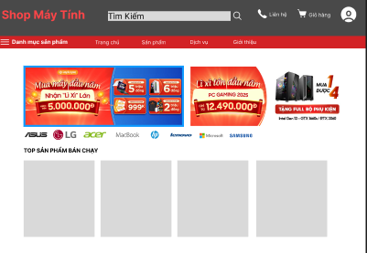

*Hình 3.1. Bản phác thảo giao diện*

**3.2. Sơ đồ website**

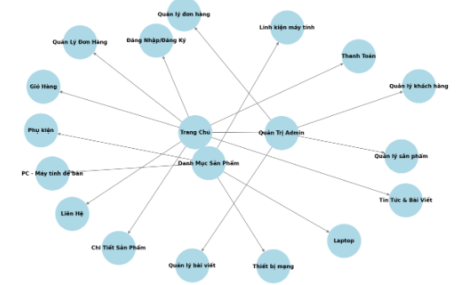

**3.3. Giao diện chính các trang chính**

**3.1.1. Trang chủ**

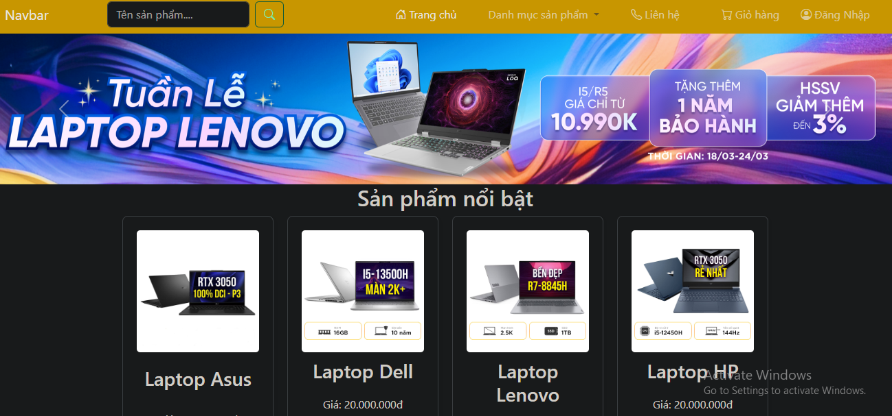

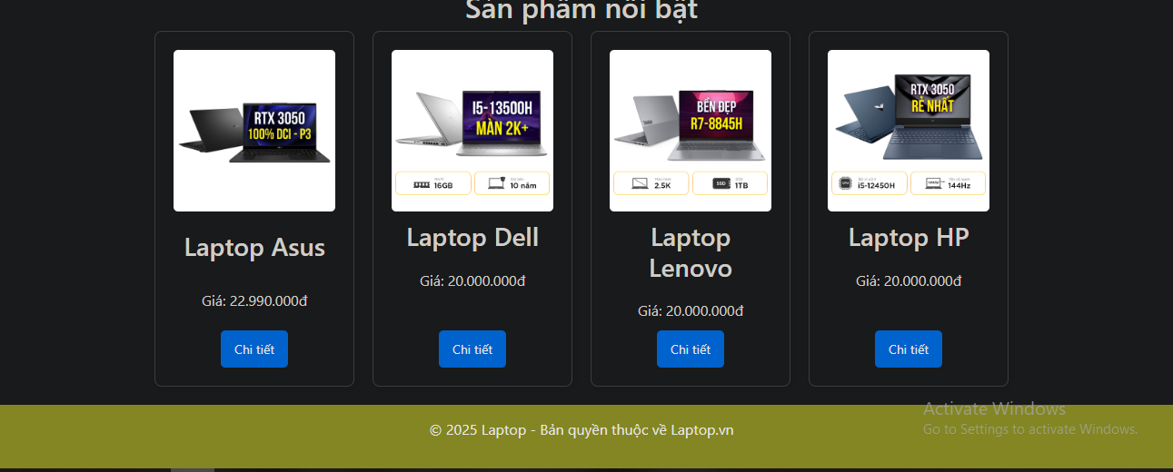

*Hình 3.2. Giao diện chính*

**3.1.2. Trang đăng nhập**

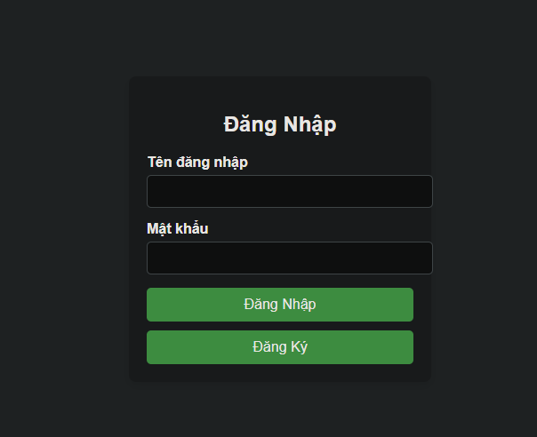

*Hình 3.3. Màn hình trang đăng nhập*

**3.1.3. Trang đăng ký**

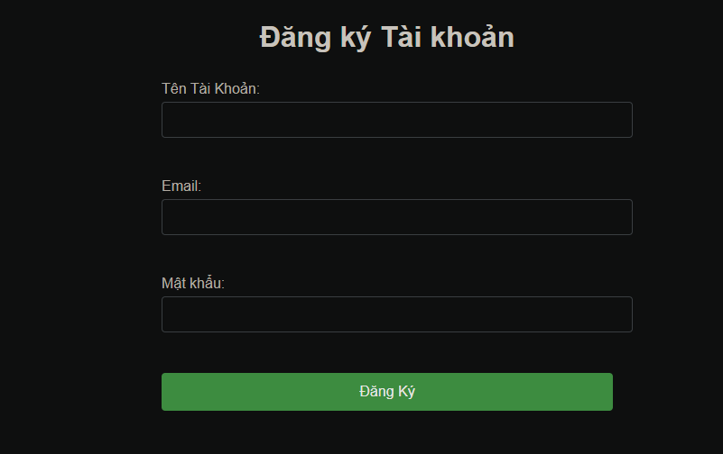

*Hình 3.4. Màn hình trang đăng ký*

**3.1.4. Trang danh mục sản phẩm**

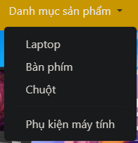

*Hình 3.5. Danh sách sản phẩm*

**3.1.5. Trang đặt hàng**



*Hình 3.6. Màn hình trang giỏ hàng*

**3.1.6. Trang chi tiết sản phẩm**

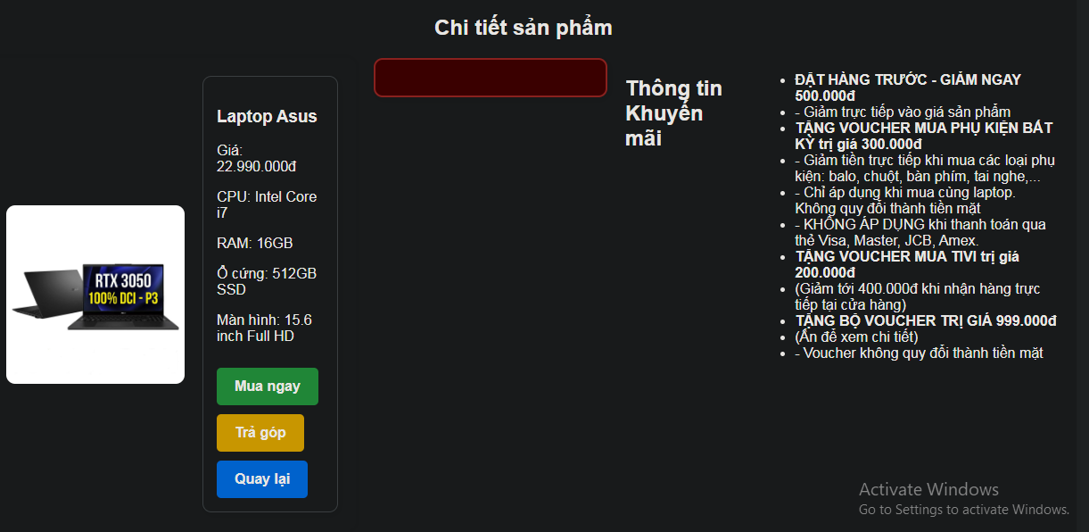

*Hình 3.7. Màn hình trang chi tiết sản phẩm*

**3.4. Code của một số trang chính**

* **Trang chủ:**

<!DOCTYPE html>

<html lang="vi">

<head>

    <meta charset="UTF-8">

    <meta name="viewport" content="width=device-width, initial-scale=1.0">

    <title>Laptop88 Clone</title>

    <link rel="stylesheet" href="style.css">

    <link rel="stylesheet" href="css/bootstrap.min.css">

    <script src="js/bootstrap.bundle.js"></script>

    <link rel="stylesheet" href="https://cdn.jsdelivr.net/npm/bootstrap-icons@1.11.3/font/bootstrap-icons.min.css">

</head>

<body>

    <!-- Header -->

    <nav class="navbar navbar-expand-lg bg-warning">

        <div class="container-fluid">

          <a class="navbar-brand" href="#">Navbar</a>

          <button class="navbar-toggler" type="button" data-bs-toggle="collapse" data-bs-target="#navbarSupportedContent" aria-controls="navbarSupportedContent" aria-expanded="false" aria-label="Toggle navigation">

            <span class="navbar-toggler-icon"></span>

          </button>

          <div class="collapse navbar-collapse" id="navbarSupportedContent">

            <form class="d-flex m-auto" role="search">

                <input class="form-control me-2" type="search" placeholder="Tên sản phẩm...." aria-label="Search">

                <button class="btn btn-outline-success" type="submit"><i class="bi bi-search"></i></button>

              </form>

            <ul class="navbar-nav ms-auto mb-2 mb-lg-0">

              <li class="nav-item">

                <a class="nav-link active" aria-current="page" href="#"><i class="bi bi-house-door pe-1"></i>Trang chủ</a>

              </li>

              <li class="nav-item dropdown">

                <a class="nav-link dropdown-toggle" href="#" role="button" data-bs-toggle="dropdown" aria-expanded="false">

                  Danh mục sản phẩm

                </a>

                <ul class="dropdown-menu">

                  <li><a class="dropdown-item" href="#">Laptop</a></li>

                  <li><a class="dropdown-item" href="#">Bàn phím</a></li>

                  <li><a class="dropdown-item" href="#">Chuột</a></li>

                  <li><hr class="dropdown-divider"></li>

                  <li><a class="dropdown-item" href="#">Phụ kiện máy tính</a></li>

                </ul>

              </li>

              <li class="nav-item">

                <a class="nav-link" href="#"><i class="bi bi-telephone pe-1"></i>Liên hệ</a>

              </li>

              <li class="nav-item"></li>

                <a class="nav-link" href="giohang.html"><i class="bi bi-cart pe-1"></i>Giỏ hàng</a>

              </li>

              <li class="nav-item">

                <a class="nav-link" href="dangnhap.html"><i class="bi bi-person-circle pe-1"></i>Đăng Nhập</a>

              </li>

            </ul>

          </div>

        </div>

      </nav>

    <!-- Banner -->

    <div id="carouselExample" class="carousel slide">

        <div class="carousel-inner">

          <div class="carousel-item active">

            <img src="images/banner1.jpg" class="d-block w-100" alt="...">

          </div>

          <div class="carousel-item">

            <img src="images/banner2.jpg" class="d-block w-100" alt="...">

          </div>

          <div class="carousel-item">

            <img src="images/banner3.jpg" class="d-block w-100" alt="...">

          </div>

          <div class="carousel-item">

            <img src="images/banner4.jpg" class="d-block w-100" alt="...">

          </div>

          <div class="carousel-item">

            <img src="images/banner5.jpg" class="d-block w-100" alt="...">

          </div>

          <div class="carousel-item">

            <img src="images/banner6.jpg" class="d-block w-100" alt="...">

          </div>

        </div>

        <button class="carousel-control-prev" type="button" data-bs-target="#carouselExample" data-bs-slide="prev">

          <span class="carousel-control-prev-icon" aria-hidden="true"></span>

          <span class="visually-hidden">Previous</span>

        </button>

        <button class="carousel-control-next" type="button" data-bs-target="#carouselExample" data-bs-slide="next">

          <span class="carousel-control-next-icon" aria-hidden="true"></span>

          <span class="visually-hidden">Next</span>

        </button>

      </div>

    <!-- Danh sách sản phẩm -->

    <section class="products">

        <h2>Sản phẩm nổi bật</h2>

        <div class="product-list">

            <div class="product-item">

                <img src="images/laptop1.jpg" alt="Laptop Asus">

                <h3>Laptop Asus</h3>

                <p>Giá: 22.990.000đ</p>

                <a href="chitietasus.html" class="detail-button"><input type="button"  value="Chi tiết" ></a>

            </div>

            <div class="product-item">

                <img src="images/laptop2.jpg" alt="Laptop Dell">

                <h3>Laptop Dell</h3>

                <p>Giá: 20.000.000đ</p>

                <input type="button" value="Chi tiết" >

            </div>

            <div class="product-item">

                <img src="images/laptop3.jpg" alt="Laptop Lenovo">

                <h3>Laptop Lenovo</h3>

                <p>Giá: 20.000.000đ</p>

                <input type="button" value="Chi tiết" >

            </div>

            <div class="product-item">

                <img src="images/laptop4.jpg" alt="Laptop HP">

                <h3>Laptop HP</h3>

                <p>Giá: 20.000.000đ</p>

                <input type="button" value="Chi tiết" >

            </div>

        </div>

    </section>

    <!-- Footer -->

    <footer>

        <p>© 2025 Laptop - Bản quyền thuộc về Laptop.vn</p>

    </footer>

</body>

</html>

* **Trang chi tiết sản phẩm:**

<html lang="vi"></html>

<head>

    <meta charset="UTF-8">

    <meta name="viewport" content="width=device-width, initial-scale=1.0">

    <title>Chi tiết sản phẩm</title>

    <link rel="stylesheet" href="css/chitietasus.css">

</head>

<body>

    <section class="product-detail">

        <h2><center>Chi tiết sản phẩm</center></h2>

        <div class="detail-wrapper">

            <div class="detail-container">

                <img src="images/laptop1.jpg" alt="Laptop Asus">

                <div class="detail-info">

                    <h3>Laptop Asus</h3>

                    <p>Giá: 22.990.000đ</p>

                    <p>CPU: Intel Core i7</p>

                    <p>RAM: 16GB</p>

                    <p>Ổ cứng: 512GB SSD</p>

                    <p>Màn hình: 15.6 inch Full HD</p>

                    <a href="#" class="buy-now">Mua ngay</a>

                    <a href="#" class="installment">Trả góp</a>

                    <a href="index.html" class="back-button">Quay lại</a>

                </div>

            </div>

            <div class="promotion-container"></div>

                <h2>Thông tin Khuyến mãi</h2>

                <ul>

                    <li><strong>ĐẶT HÀNG TRƯỚC - GIẢM NGAY 500.000đ</strong></li>

                    <li>- Giảm trực tiếp vào giá sản phẩm</li>

                    <li><strong>TẶNG VOUCHER MUA PHỤ KIỆN BẤT KỲ trị giá 300.000đ</strong></li>

                    <li>- Giảm tiền trực tiếp khi mua các loại phụ kiện: balo, chuột, bàn phím, tai nghe,...</li>

                    <li>- Chỉ áp dụng khi mua cùng laptop. Không quy đổi thành tiền mặt</li>

                    <li>- KHÔNG ÁP DỤNG khi thanh toán qua thẻ Visa, Master, JCB, Amex.</li>

                    <li><strong>TẶNG VOUCHER MUA TIVI trị giá 200.000đ</strong></li>

                    <li>(Giảm tới 400.000đ khi nhận hàng trực tiếp tại cửa hàng)</li>

                    <li><strong>TẶNG BỘ VOUCHER TRỊ GIÁ 999.000đ</strong></li>

                    <li>(Ấn để xem chi tiết)</li>

                    <li>- Voucher không quy đổi thành tiền mặt</li>

                </ul>

            </div>

        </div>

    </section>

</body>

</html>

* **Trang giỏ hàng:**

<html lang="vi">

<head>

    <meta charset="UTF-8">

    <meta name="viewport" content="width=device-width, initial-scale=1.0">

    <title>Giỏ hàng</title>

    <link rel="stylesheet" href="css/giohang.css">

</head>

<body>

    <nav class="navbar navbar-expand-lg navbar-light bg-light">

        <div class="container">

            <ul class="navbar-nav">

                <li class="nav-item">

                    <a class="nav-link" href="#" id="cart-btn">

                        <i class="bi bi-cart pe-1"></i>Giỏ hàng

                    </a>

                </li>

            </ul>

        </div>

    </nav>

    <div class="cart-popup" id="cart-popup">

        <div class="cart-header">

            <h5>Giỏ hàng</h5>

            <button class="btn btn-close" id="close-cart"></button>

        </div>

        <hr>

        <p>Chưa có sản phẩm trong giỏ hàng.</p>

    </div>

    <script src="js/giohang.js"></script>

</body>

</html>

* **Trang đăng nhập :**

<!DOCTYPE html>

<html lang="vi">

<head>

    <meta charset="UTF-8">

    <meta name="viewport" content="width=device-width, initial-scale=1.0">

    <title>Đăng Nhập</title>

    <link rel="stylesheet" href="css/dangnhap.css">

    <script src="js/bootstrap.bundle.js"></script>

</head>

<body>

    <div class="login-container">

        <h2>Đăng Nhập</h2>

        <form action="login_process.php" method="POST">

            <div class="input-group">

                <label for="username">Tên đăng nhập</label>

                <input type="text" id="username" name="username" required>

            </div>

            <div class="input-group">

                <label for="password">Mật khẩu</label>

                <input type="password" id="password" name="password" required>

            </div>

            <button type="submit" class="login-btn">Đăng Nhập</button>

        </form>

        <a href="dangky.html" class="register-link"><button type="submit" class="login-btn">Đăng Ký</button></a>

    </div>

</body>

</html>

* **Trang đăng ký:**

<!DOCTYPE html>

<html lang="vi">

<head>

    <meta charset="UTF-8">

    <meta name="viewport" content="width=device-width, initial-scale=1.0">

    <title>Đăng ký</title>

    <link rel="stylesheet" href="css/dangky.css">

    <script src="js/bootstrap.bundle.js"></script>

</head>

<body>­­­­­

    <div class="container">

        <h1>Đăng ký Tài khoản</h1>

        <form id="registrationForm">

            <div class="form-group">

                <label for="name">Tên Tài Khoản:</label>

                <input type="text" id="name" name="name">

                <span class="error" id="nameError"></span>

            </div>

            <div class="form-group">

                <label for="email">Email:</label>

                <input type="email" id="email" name="email">

                <span class="error" id="emailError"></span>

            </div>

            <div class="form-group">

                <label for="password">Mật khẩu:</label>

                <input type="password" id="password" name="password">

                <span class="error" id="passwordError"></span>

            </div>

            <button type="submit">Đăng Ký</button>

        </form>

    </div>

    <script src="js/dangky.js"></script>

</body>

</html>

**KẾT LUẬN**

Đề tài **"Thiết kế hệ thống website giới thiệu và bán thiết bị máy tính"** đã đạt được nhiều kết quả quan trọng, góp phần xây dựng một nền tảng thương mại điện tử hiện đại, hỗ trợ doanh nghiệp trong việc giới thiệu và kinh doanh sản phẩm. Hệ thống website được thiết kế với giao diện thân thiện, trực quan, phù hợp với nhiều đối tượng người dùng, từ khách hàng cá nhân đến doanh nghiệp. Các chức năng chính như tìm kiếm sản phẩm, phân loại theo danh mục, đặt hàng trực tuyến và thanh toán điện tử đã được triển khai đầy đủ, giúp quá trình mua sắm trở nên thuận tiện hơn bao giờ hết. Ngoài ra, hệ thống còn tích hợp công cụ quản lý đơn hàng, khách hàng và kho hàng, giúp doanh nghiệp theo dõi tình trạng kinh doanh một cách hiệu quả, giảm thiểu sai sót trong quá trình vận hành.

Bên cạnh những kết quả đạt được, hệ thống vẫn tồn tại một số hạn chế cần khắc phục. Thứ nhất, tốc độ tải trang vẫn cần được tối ưu hơn để đảm bảo trải nghiệm người dùng tốt nhất, đặc biệt trên các thiết bị di động và trong điều kiện mạng yếu. Thứ hai, website chưa tích hợp tính năng gợi ý sản phẩm thông minh dựa trên hành vi mua sắm của khách hàng, điều này làm giảm khả năng cá nhân hóa trải nghiệm và tối ưu hóa doanh thu. Thứ ba, mặc dù hệ thống đã có các phương thức thanh toán trực tuyến an toàn, nhưng việc nâng cao bảo mật hơn nữa là điều cần thiết để bảo vệ thông tin khách hàng khỏi các nguy cơ tấn công mạng. Ngoài ra, website chưa có chatbot hỗ trợ tư vấn khách hàng tự động, dẫn đến việc phản hồi thắc mắc của khách hàng còn phụ thuộc vào nhân viên chăm sóc khách hàng, gây ra độ trễ trong quá trình hỗ trợ.

Hệ thống cũng nên tích hợp công nghệ trí tuệ nhân tạo (AI) để gợi ý sản phẩm dựa trên hành vi người dùng, giúp tăng doanh số bán hàng và cải thiện mức độ hài lòng của khách hàng. Mặt khác, cần triển khai các biện pháp bảo mật tiên tiến hơn, như mã hóa dữ liệu và xác thực hai yếu tố, nhằm nâng cao mức độ an toàn cho cả người dùng và doanh nghiệp. Ngoài ra, việc phát triển một ứng dụng di động đồng bộ với website sẽ là một bước tiến quan trọng, giúp mở rộng kênh bán hàng và mang lại sự tiện lợi tối đa cho khách hàng.

Với những kết quả đạt được và hướng phát triển rõ ràng, hệ thống website này hứa hẹn sẽ trở thành một nền tảng kinh doanh hiệu quả trong lĩnh vực thiết bị máy tính. Việc tiếp tục cải tiến và mở rộng các tính năng không chỉ giúp nâng cao trải nghiệm người dùng mà còn góp phần giúp doanh nghiệp đạt được sự phát triển bền vững trong môi trường thương mại điện tử ngày càng cạnh tranh.

**TÀI LIỆU THAM KHẢO**

[1] **Mona Media**, "Mẫu website bán laptop", Mona Media, 2018.

[2] **Gleads**, "Thiết kế website bán máy tính với bộ lọc cấu hình thông minh", Gleads, 2022.

[3] **Aznet**, "Mẫu Website Bán Hàng Công Nghệ, Laptop, Máy Tính, Linh Kiện", Aznet, 2024.

[4] **Cánh Cam**, "Thiết kế website bán máy tính, laptop, linh kiện", Cánh Cam, 2024.

[5] **SlideShare**, "Đồ án Xây dựng Website bán laptop", SlideShare, 2021.